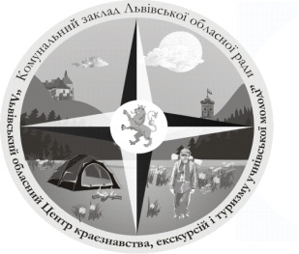
КОМУНАЛЬНИЙ ЗАКЛАД ЛЬВІВСЬКОЇ ОБЛАСНОЇ РАДИ
«ЛЬВІВСЬКИЙ ОБЛАСНИЙ ЦЕНТР
КРАЄЗНАВСТВА, ЕКСКУРСІЙ І ТУРИЗМУ УЧНІВСЬКОЇ МОЛОДІ»

79026, м. Львів, вул. І. Франка 156, тел. 276-44-22, тел/факс 276-44-21,
Е-mail: locketum@ukr.net, http://www.locketum.lviv.ua
р/р 35417001023293 ГУДКУ у Львівській обл. м. Львова, ЗКПО 22364151, МФО 825014

Начальнику управління дошкільної, загальної, середньої, позашкільної освіти та соціального захисту
департаменту освіти і науки Львівської облдержадміністрації
п. С. Книшик
04.12.2015 р. № 554
на № ____________ від ______

План роботи (основних заходів)
Комунального закладу Львівської обласної ради
«Львівський обласний Центр краєзнавства,
екскурсій і туризму учнівської молоді»
на грудень 2015 року
Дата  проведення | Назва заходу
4 грудня | Круглий стіл, приурочений до Дня Збройних Сил України, за участю вихованців Старосамбірської філії КЗ ЛОР ЛОЦКЕТУМ «Козацькому роду нема переводу»
14-15 грудня | Участь працівника закладу у навчальному семінарі завідуючих методичними відділами з питань методичного забезпечення туристсько-краєзнавчого напряму позашкільної освіти (Київ)
17-18 грудня | Педагогічний міст. Обмін досвідом працівників КЗ ЛОР ЛОЦКЕТУМ та Донецького обласного центру туризму та краєзнавства учнівської молоді з питань національно-патріотичного виховання, туристсько-краєзнавчої та туристсько-спортивної роботи
грудень | Підведення підсумків обласного конкурсу  «Славетні імена України-2015. Михайло Вербицький»
грудень | Підведення підсумків обласного конкурсу  «Моя Батьківшина – Україна»
грудень | Підведення підсумків обласного конкурсу  мультимедійних презентацій  «Моя маленька Батьківщина – душі потіха та розрада»
грудень | Надання методичної допомоги щодо організації роботи музеїв при навчальних закладах Львівщини
грудень | Організація та прийом учнівських груп  на відпочинок на турбазах закладу
грудень | Проведення навчально-тематичних екскурсій  для груп учнівської молоді відповідно до замовлень

Директор М. Набитович

